

**暑 期 社 会 实 践**

**总**

**结**

**书**

**电子信息与通信学院**

**赴青岛以琳自闭症学校暑期社会实践队**

**2019年8月**

**目 录**

一、活动背景 1

二、活动主题 1

三：活动目的 2

四：活动介绍 2

（一）活动时间 2

（二）活动地点： 2

（三）指导老师： 3

（四）地点介绍： 3

（五）前期准备工作： 3

五：实践过程 4

（一）课程介绍： 4

（二）对于信息技术几项软件可行性分析： 6

六：问卷调查结果分析 12

（一）数据展示： 12

（二）数据结果分析： 13

七、采访调研 18

（一）采访内容： 18

（二）采访结果调研成果 18

八、有关自闭症政策调研及展望 20

九、调查成果 20

（一）问卷调查成果： 20

（二）实践调查结果： 20

（三）后期宣传： 20

十、调查反思与成员感想 22

（一）调查反思： 22

（二）成员感想： 22

附录一：实践活动回函 34

附录二：经费明细 35

# 活动背景

据《中国自闭症教育康复行业发展现状报告》，自20世纪以来，在中国自闭症经历了由罕见病到流行病的转变，我国13亿人口中至少有超过1000万的自闭症人群，0~14岁的自闭儿童人数超过200万。并且，中国自闭症患者人数每年呈增长态势，越来越多的儿童被诊断为自闭症。我国有关自闭症方面研究起步较晚，如今儿童孤独症的治疗以教育干预为主，药物治疗为辅。然而目前针对自闭症儿童的康复教育机构师资力量有限、课堂信息化程度低，因此本团队希望以信息技术为切入点，依托电信学院点团队自闭症研究组实验室开发的软件，为自动评测提供数据支撑，帮助传统自闭症干预式课堂进行信息化转变，以实现在同等师资力量下帮助更多的自闭症儿童以及家庭。

同时，由于自闭症模型会因人种、文化、地域等因素而出现较大的偏差，所以制作针对中国儿童的自闭症数据库非常有必要。本团队此次实践活动将为实验室开发的系统提供实际应用视频资料以及自动检测所需的数据支撑，帮助实验室团队更好完善系统。以期在未来，该实验室项目能联合自闭症教育领域专家来实现对自闭症课堂的智能化、信息化，同时也能促进自闭症教育社区的形成，开放课程信息化接口，促进更多的自闭症课程资源的共享，缓解国内自闭症教学资源缺乏的问题，降低自闭症家庭的教育成本。故而本次暑期实践活动为实验室软件的实际应用提供反馈以及数据支撑，助力自闭症课堂信息化、智能化转变，也将促进针对中国儿童的自闭症数据库的建立，这对于产生由中国特色的自闭症教学方法有着重大而长远的意义。

# 活动主题

“关爱自闭症儿童，助力自闭症教学”

——调研华中科技大学信息技术在山东青岛以琳自闭症学校的适用情况并且统计提出反馈为评测提供数据

利用人工智能、计算机视觉等计算机热门技术，同传统诊断和治疗相结合，针对目前我国自闭症教育领域师资力量有限、信息化程度不足等现状，使传统自闭症的教学方法智能化、信息化。为关爱自闭症儿童，了解他们学习的学习全过程，基于信息技术自动理解自闭症儿童的学习全过程特性，为自动评测提供数据支撑，特组织以“关爱自闭症儿童，助力自闭症教学”为题的调研活动。

# 活动目的

1.我们团队将实验室开发的软件工具带到青岛以琳自闭症学校试用并反馈，拍摄自闭症儿童个训课堂视频，进而了解自闭症儿童学习全过程、分析学习进展与效果，将实地调研结果与传统诊断和治疗相结合，基于信息技术自动理解自闭症儿童学习全过程特性，为自动评测提供数据支撑。

2.通过此次社会实践活动，我们既可以帮助和关爱自闭症儿童，对自闭症儿童以及自闭症儿童家庭有更多的了解，为他们提供力所能及的帮助。

3.同时，这次调研活动也可以为实验室团队提供第一手软件实际应用的反馈，为自动评测提供数据支撑。更具意义的是，我们的调研活动将助力中国特色的自闭症教学方法早日实现，以此来帮助更多的自闭症儿童康复。

4.让参加此次活动的青年志愿者们了解自闭症儿童，尊重和关心自闭症儿童,并从中收获感动和快乐。

5.通过长期与自闭症儿童接触培养参加此次活动的志愿者的耐心、细心和感恩心，为自闭症儿童送去关怀与温暖，让他们感受爱。让自闭症儿童更多接触人群，尝试与人交流，尝试走出自我

# 四、活动介绍

## 1）活动时间：

2018.07.5－2018.07.13

**2）活动地点 ：**

山东青岛以琳自闭症学校

## 3）指导老师：

黑晓军、肖劲轩

## 4）队员介绍及队员分工：

|  |  |
| --- | --- |
| 队长 | 刘宏政 |
| 拍照录像  文字记录 | 玉米提.艾山 |
| 安全员 | 郑金科 |
| 物资采办 | 石志强,黄昊宇 |
| 队旗制作  团队logo设计 | 黄初健 |
| 宣传 | 吴叶赛 |
| 财务 | 蔡丽珊 |

**5） 实践形式：**

**实践地点：青岛市以琳自闭症学校**

**实践地点介绍**：以琳寓意“苦水变甜”，是青岛市自闭症研究会、青岛市以琳康教展能中心的简称。以琳创立于2000年10月，现拥有14000多平方米的教学场地、250多位老师，可同时容纳1000位自闭症孩子进行康复教育。以琳拥有国内一流的专业教学团队，拥有十六位副行为分析师（BCaBA），组建了由国内外自闭症教育领域专家组成的以琳顾问团，采用博采众长的教学方法，同步开展儿童训练与家长辅导，追求最好的康复效果。同时，以琳充分利用互联网手段，进行更广泛的自闭症相关知识、训练理念和方法的传导和交流，开设了“以琳论坛”（http://new.elimautism.org）和“以琳星家园”微信公众平台（yilin20150105），使数万自闭症儿童家庭从中受益。



# 五、前期准备工作

1. 组建队伍。

2. 安排队员见面，了解队员自身特点，为各位队员分配前期工作任务，做好开展活动前的各种物资、手续、宣传等准备工作。

3. 在网上搜索当地资料，了解当地路线，住宿信息。与当地有关部门联系并取得援助。

4. 讨论采访和调查问卷的调研方向，设计采访和调查问卷的相关问题。

5.团队LOGO设计。



**Logo含义解读：**

一只手能承托的可能是一把流沙，亦或者一捧清水。一只手也能承托起一份爱心，一份希望。图片中粉嫩的爱心恰如孩子们稚嫩的童心，他们也有热烈的渴望，绚烂的梦想，也憧憬着高飞，如同图中火红的双翼惹人欢喜。只是他们是最为独特的折翼天使，他们需要我们更多的守护，更多的关爱，来浇灌他们的梦想，助力他们的成长。如同大树值得我们赞美，球芽也值得我们骄傲。

1. 提前查阅资料了解自闭儿童的学习方式情感变化并深入实验室开发的软件工具，通过拍摄视频，来用于情感分析，并帮助老师分析孩子情感变化，了解学习进度。**：**

7.确定大致活动安排：

1）：帮助照顾自闭症孩子，希望通过与自闭儿童为期一周的相处，能够深入理解他们的生活方式，学习方法，情感变化以及生活上存在的困难，真真切切的为他们带去温暖，也希望通过此次社会实践能够引起社会对于自闭儿童的关注，使大家能够更多的把目光聚焦到自闭儿童身上，为他们带去更多的帮助。

2）：参与到教师对自闭症孩子的教育过程中，以琳自闭症学校目前针对自闭症孩子的课程主要有两种，小班教学和个训课两种形式，个训课则是一对一教学。旨在通过小组成员观察、参与并记录（文本与视频）教师对孩子的教育，学习教师对孩子的引导方式，对孩子反应的判断等内容，深入地了解学校目前针对自闭症孩子的教学体系是什么样子的并于课后进行思考讨论。讨论内容：教育过程的哪一些内容，可以用信息技术自动化实现以减轻教师压力，深刻的理解与思考信息技术能够给他们带去哪些帮助。

3）：试用实验室开发的软件工具：以黑晓军教授研发的信息技术软件为基础，通过人工智能等角度对于已经初步研发的软件进行调研，在教师个训过程中试用软件工具，并仔细观察过程中出现的问题和可以改善的方面，及时提出自己的意见与反馈，结束后小组成员通过对比人工以及软件的记录数据等，分析软件性能，优缺点，为软件的后续完善和改进贡献力量。其中主要以谭紫晗同学的论文研究选题是对自闭症孩子进行情感分析，在此次社会实践中，拍摄自闭症儿童个训课堂的视频，用于情感分析，帮助教师分析孩子的学习进展情况和效果。努力做到此次社会实践既有社会意义，又能进行深入的需求调研，思考如何基于信息技术自动理解自闭症儿童学习全过程的特性，为自动评测提供数据支撑。

4）：在学习工作结束以后，小组成员就记录的内容和自己所思所想进行交流，并每天写一份感想以及总结，以便后期整理归纳。

8. 与Dian团队教授学长学姐开会，听取学长学姐介绍研发软甲中运用到的技术与存在需要解决的问题，确定实践开展需要解决的问题和方向。高老师也对本次社会实践提出自己的期许与意见。

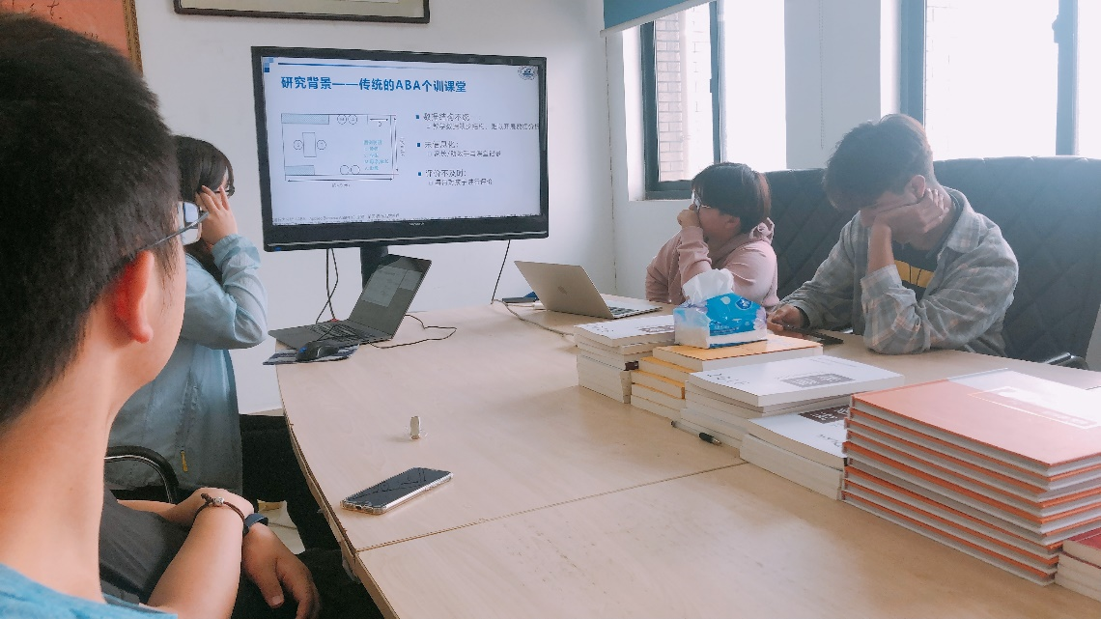

**五．实践过程**

初步踏入以琳校园，为了深入思考信息技术如何更好地位自闭症儿童服务，我们深入以琳学生的课堂进行听课，以便我们从第一线直观地感受到家长，老师目前迫切的需求和存在的问题，在听课的过程中，队员们积极思考，大胆设想，又落回实际思考其可行性。根据不同课堂的性质，涉及内容等等方面存在较大不同，我们对每个课程提出了自己的思考。

1. **课程介绍**
2. **个训课：**

个训课给我的感觉其实很像是我们平常说的家教，而且是全科家教。不同老师，不同孩子的个训课里，都能看到别的课程的内容的影子，且总体来说，上课的最终目的都是引导孩子正确地认识周遭事物、表达自己想法、掌握基本礼貌。但是个训课的多样性也很大。针对不同程度不同年龄的孩子，自然会有不同的教授内容，而不同的老师也会有不同的教学习惯，在课堂上，老师的教学也会体现与孩子的互动性，即也会让孩子选择一部分的教学内容。除此以外，老师一般也会在课堂上与家长穿插有交流，顺便了解孩子情况。

对于老师来说，个训课的难度是显而易见的。第一，老师需要针对不同的孩子，决定提供多少的提示，什么方式的提示。如对年龄段比较低、认知事物还比较少但程度较轻的孩子，他们往往会在孩子犹豫的时候给出手势或者口型提示。第二，对不同的孩子，教学内容也是不一样的。如年龄低一些的孩子，会以拼音认字、辨别事物为主；而年龄稍微大一些的孩子，则会开始学习描述完整的故事、表达自己的想法等更复杂的内容。第三，每一个孩子的性格都不一样，这同样也会影响教学。如有一位孩子在教学过程中，有时候会故意地说出反的答案，老师会很敏锐地发现，确认以后并不会认定为能力不足。

个训课里，家长虽然不是主角，但也起了一定的作用。老师在上课前都会跟家长交流孩子近期情况，包括身体状况和情绪状态，这对于老师针对孩子不同状态进行教学也提供了帮助。同时，上课的时候家长也会对孩子上课内容以及表现进行记录，这有助于对孩子的观察。

综上，对于将个训课信息技术化：

1. 对于孩子表现的判断，需要做到十分细致。首先，不同的孩子的动作本就会有不小的差别，所以需要对多样化的动作进行区别分析。其次，针对孩子的表现，需要有一个范围，而不是以标准答案去划定。比如在孩子进行发音训练的时候，刚开始必然不可能发出十分标准的音节，只要当其发音能够听得出是那个意思即可。最后，因为不同孩子性格差异也很大，这也会导致同一个孩子不同时段的反应有所差异，需要对此进行分辨。
2. 对于数据的采集记录，需要抓中要害。个训课多样性十分高，很难做出一个很全面的数据库来完美地收集所有种类的训练，即时把这一些内容都收录进去了，也会对记录工作造成不小的检索压力。对此，我认为需要对课堂的训练内容进行提炼，发现不同的训练内容的训练目的，在此基础上进行训练效果的分层。
3. 设计出来的工具和系统，一定要让老师使用起来尽可能的简便方便，要有减轻压力的作用。

与一位老师进行交流的时候，在他知道我们的一些研究的目的时，提出了很多难点，但他最后说道：“但是如果简单的话就不叫做研究了”。希望终有一天，在这方面的进展可以做到超乎我们今日之想象！

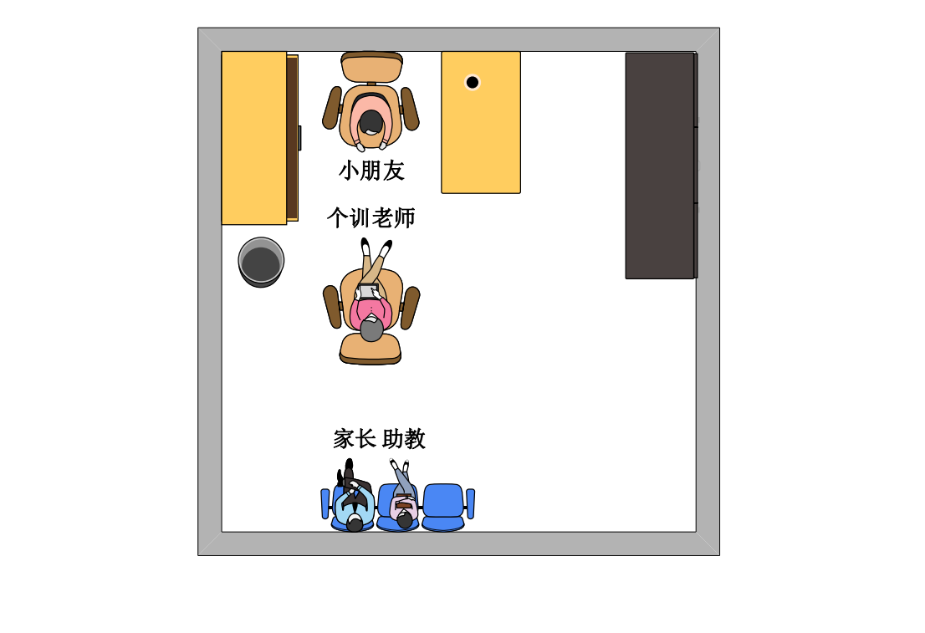

1. **情景课：**

情景课主要是针对于自闭症孩子在交流沟通方面存在障碍并且不会模仿家长的一些行为而开设的一门增加孩子生活技能的一门课。

情景课由孩子，家长，老师共同进行，老师在课前会准备当堂课情景的一些道具，比如医院这个情景，老师会准备几个桌子分别代表挂号，买药，注射等区域，并准备注射器，挂号单等道具来让孩子身临其境，有所帮助。上课的过程中，老师会率先向孩子们展示情景的顺序，道具的用处，让孩子们对于这些道具和事物有最基本的认识，在展示之后，老师会让家长带着孩子再去进行一次巩固练习，来帮助他们记忆，最后老师会根据当堂课的一些内容，对孩子们进行提问，当孩子无法回答出来时，老师则会给予一定的提示，来帮助他们回忆。情景课对于我们正常的孩子来讲，可能是随着年龄的增长自己就可以学会的技能，但是对于自闭症的孩子们来讲，他们可能要重复一周的时间去练习如何去医院，去车站这些技能，来提高他们与社会的交际能力与处事能力。

基于本次社会实践，队员们深刻地体会到了情景课对于孩子们的重要性，基于对信息技术如何帮助孩子们学习生活的考虑，也是以这门课为基础，一是为了帮助孩子们在课后也能对情景有一定的复习巩固，帮助未入学的孩子有效的教育干预，二是为了减轻老师们教学的压力，通过信息技术帮助孩子们教学，我们认为可以一是将情景的视频编制成动画的形式，让孩子代入动画中的角色，根据动画内容，对其进行联系。二是运用VR的技术，将各个情景编成相应的程序，让孩子们身临其境地去处理应对各个场景。第二种的效果相对来说会比第一种方法更加好一点，毕竟实践和动画有一定的差别，第一种可能出现的问题就是孩子可能只是记住了动画里的相应物品的照片，而并未能与现实生活中的物品相对应，解决的办法也是将动画里的物品尽量多元化，让孩子们足够认清其中的事物。

1. **感统课：**

感统课主要是通过感统课程训练孩子前庭觉，来提高孩子注意力。通过刺激触觉来提高孩子情绪的控制以及减少小动作。通过训练孩子本体感提高孩子自信心以及平衡协调。根据孩子情况，给孩子制定个性化感统课程训练方案，让每个孩子都有自己的训练计划，这样才会在训练中保持训练的准确性，孩子的训练效果与效率才会得到有效的保证。

感统课主要由孩子独立完成，家长老师在一旁辅助。老师会把教室用小隔板分成几个部分，分别训练孩子不同方面的感统能力，比如走障碍，滑滑梯，摇篮等等。在训练的过程中，老师会根据实际情况适当给孩子增加难度，逐渐在孩子行进的路上加几个小障碍等等，并不断升级障碍难度。对于完成很好的孩子老师还会建议他们尝试倒着完成训练项目，以达到更好的训练记忆效果。在训练的整个过程中，家长要时刻陪同孩子训练，一方面是督促孩子完成，另一方面也是保障孩子的安全，感统训练过程可能会常有摔跤。孩子们会很累也会感觉枯燥，可能会出现一系列厌烦情绪，家长要在一旁不断督促鼓励，促使孩子自主的去不断完成同样的训练，不至于停滞或者突然情绪爆发。基于本次社会实践，我们了解到百分之八十多的自闭症儿童都存在感统问题，虽然感统问题不是造成自闭症的原因，但要想改善自闭症，感统问题首当其冲。

我们队伍想到这一点，考虑能不能结合我们的信息技术来助力这一方向。基于这点考虑，我们有以下想法。因为感统训练实际上并没有场地限制，在家也完全可以完成。缺少的只是老师的专业指导和家长的照顾安抚。针对缺少专业指导的自闭症家庭，我们可以在网络课程上上传具体的训练方案，家长在家对孩子各个感统方面进行针对训练，并全程录像。所完成的录像由机器学习基础的视频识别系统来判断训练成果，并给出解决方案和下一步训练计划。如果家长没时间陪伴，可以直接将程序输入人工智能机器人，全程由机器人陪同完成训练并即时给出训练调整，让孩子训练过程更加科学，放心。

1. **精细课：**

精细课是一个大课(一对多)，先说一下对大课的感受，大课对于每一个需要融合的自闭症孩子来说都是很有必要的，如果孩子能力达到一定程度，在康复计划中加入大课是一个不错的选择。每一个孩子都是喜欢被人重视和注意的，自闭症孩子同样也需要别人的关注，在集体的课堂上，老师的对象从一个变成了几个，从只对一个人发指令到好几个人听指令，这个过程孩子是需要逐渐适应的，而其中的精细课其目的是为了训练孩子的手眼协调,做事聚精会神,并体验独立的滋味,且能有秩序的完成一件工作。要想上好精细课，就要了解到精细课不仅仅只是老师一个人的活动，除了教师的课程设计以外，家长的课堂辅助、孩子的配合能力都是构成良好课堂氛围的重要要素。

在这个课堂上孩子们主要就是动手做老师所下达的事情，要当一个人的双手从事精细、灵巧的动作时，能够使动作和思维的活动能保持有机的联系后相互对应。因此，手的动作越复杂，就越能积极地促进大脑的思维功能，对自闭症患者来说这是十分重要的。

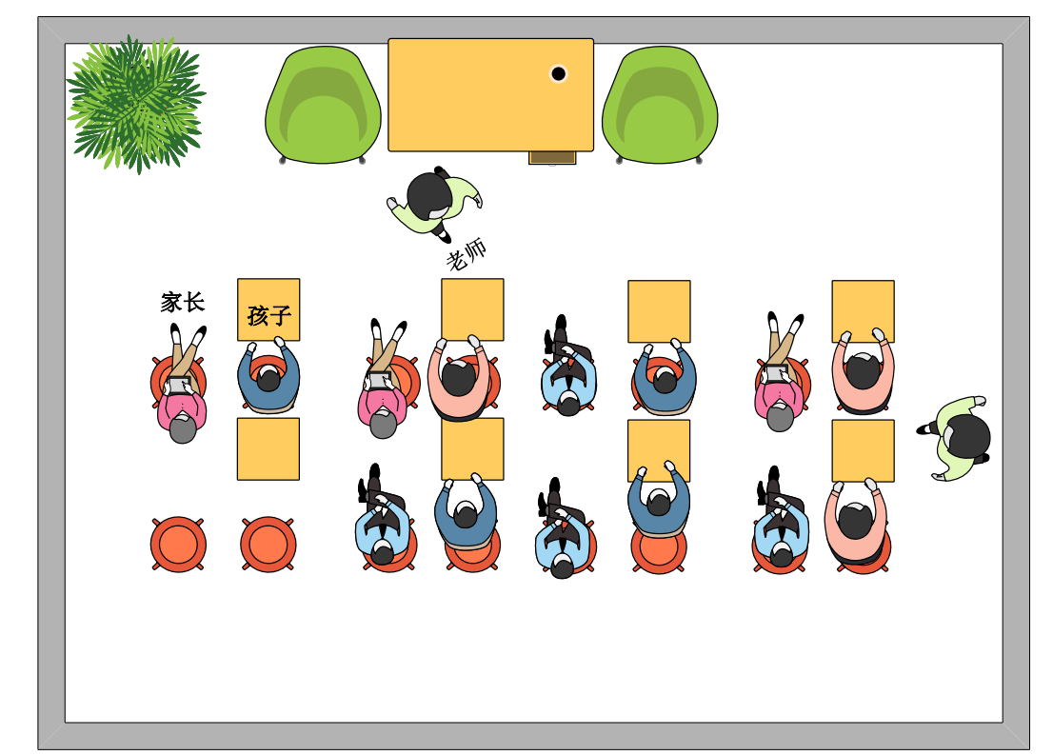

1. **艺术课：**

艺术课是小龄高功能自闭症儿童的课程之一，每天一节。在自闭症这个群体中，小龄高功能自闭症儿童最有希望融入正常人生活，未来甚至可以正常的上学读书。所以，艺术课主要是锻炼孩子的动手能力和观察能力。第一眼看过去，似乎和普通的绘画兴趣班没什么区别。但是，深入课堂后，我发现这门课有很多不一样的细节，充满了老师和家长对孩子健康成长的期望！

艺术课的内容很丰富，不仅有绘画，还有折纸，美工等，让我想起了小学的美术课。和其他课程一样，家长也是全程参与的。家长的作用在于帮助孩子完成老师的任务，并且控制孩子的情绪不要失控。课堂一开始，老师会和小朋友们聊聊天，提问一下上节课内容，借此锻炼一下孩子的语言表达能力。不仅在课前，老师与孩子的交流贯穿在整个课堂，希望孩子可以学会表达自己，这也是自闭症儿童的弱项。接着，老师会介绍这节课的内容，绘画，折纸，或者美工之类的。还会继续引申，问小朋友一些问题，增加他们的常识。比如画荷花，老师会问，荷花长在哪里？荷花什么时候盛开？等等。然后，老师和家长手把手教学。虽然孩子们动手能力不太好，但是家长和老师都尽量让他们独立完成。在课堂结束前，老师还会对每个孩子的优秀表现进行奖励，激发他们的兴趣。

艺术是人类感情的催化剂，通过艺术课，孩子们各个方面的能力得到了锻炼，家长的心情也变得好起来。课堂上充满着欢声笑语，真的是十分温馨的场面！

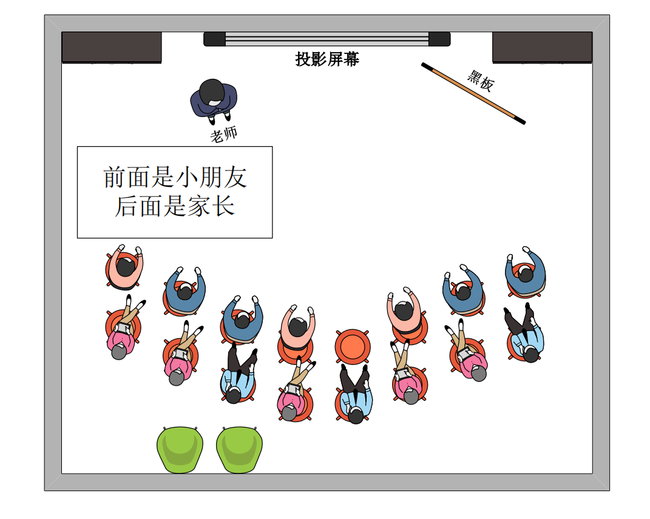

1. **数学课：**

针对自闭症儿童开设的数学课与传统数学课的教学目的是一样的都是为了让孩子加深对数的印象和对算数的运用。但其教学方式不同于传统的数学课。传统的数学课上运用的数学术语比较多，比如加、减，而对于自闭症儿童来说，他们对于理解加、减这种抽象的概念来说不是很容易，所以他们的课堂之上更多的是用数学的思想来教学。比如，加法和减法运算来说，老师在交给孩子们的时候就会把加一减一的问题转化为多一与少一的问题，表述有变化但数学的思想确是一样的。也即是说，针对自闭症儿童的数学课老师是以一种孩子能理解的方式交给他们数学的思想，以此达到教学目的。此外，数学课上的老师会格外强调“数”，因为数学其实就是对“数”的应用。无论是课前点名，课后自己去数自己的对勾数，都会要求孩子去记住一些数。并且在数学课上，带有生活常识的东西老师也会融合进去，比如，箭头，其在生活中经常用到，其数学本质是几何。这样的教学是要把数学融入生活中，以此锻炼孩子的能力。

对于如何运用数字化信息技术去协助孩子锻炼这种能力，以下有几种设想。第一，可以制作一个软件题库，让孩子去训练，但要把抽象的数改成具象的物品数目，然后通过给出指令让孩子去加去减（当然这个发出的指令还是以多一少一等孩子能理解的言语）。第二，以小游戏的形式去演绎数学运算，这是就是要将各种数学术语带入进去，让孩子逐渐加深对数学语言的理解。以上两种只是针对性的提出一个大概的方向，具体的操作还有待商榷。但信息技术确实能在这一方面发挥作用。



1. **游戏课：**

自闭症儿童存在运动协调性差，认知理解能力落后，封闭自我不愿意与外界沟通等问题。游戏课通过不同形式的游戏，可以提高孩子这些方面的能力，提高智力。

游戏课由老师，家长，孩子共同进行，主要形式为集体游戏。一种常见的游戏为捡摇铃：老师会准备若干不同颜色的摇铃摆在地上，课上将孩子们分为两组，一组三人，游戏分组进行。老师会下令让孩子们去捡第一排的红色摇铃和第二排的蓝色摇铃等，每轮游戏结束捡到摇铃的孩子还会得到老师的零食奖励和家长的抱抱，没有捡到的也会得到鼓励和提醒。还有比较难的是，老师会要求捡西瓜色和火龙果色的摇铃等，这还训练了孩子们对日常物品的掌握。该游戏是一种认知理解性质的活动，它能培养孩子们的认知理解能力，训练运动力，同时还训练快速反应的能力。除此之外，奖励机制的存在，还很好地培养了他们关于输赢的认知，提高了他们上课的积极性。

基于此次社会实践，我们认为自闭症孩子初期并不容易进入专业的学校学习，毕竟行业资源有限。所以最初主要依靠家庭的疗育，家庭训练比较好的一种形式便是游戏。那么并没有受过专业训练的家长应如何选择合适的游戏并且观察孩子们的反应呢？信息技术是一种不错的手段。理想状态是计算机可以识别孩子的各种行为，通过大数据，计算机能不断学习，为孩子的培养提供适合的方案。家长可拍摄做游戏的视频上传，计算机可以指出家长的不当之处，提供孩子的行为分析，并针对孩子的不足之处提出合适的游戏进行进一步培养。

1. **写字课**

写字课是教孩子识字认字与规范写字的课程。相对于其它课程的灵活性，写字课较为重复与模式化，其关键在于一遍一遍地重复所学汉字的写法，并反复回顾，以此让孩子形成对汉字写法的长期记忆。

在刚上课时，老师会先让同学们复习前几节课学过的汉字，并点孩子们起来回答字的写法。提问完后，老师会将所学的生字进行对比，规范写法。老师们每讲完几个生字，总会留几节课进行复习与总结，并布置抄写作业加强记忆。老师在上课时会给回答正确,认真听课，表现优秀的孩子画笑脸过红花，并设置奖励机制，如小零食，孩子们爱的泡泡等等。

给我的感受：写字课是门较易信息化的课程，但关键在于要让孩子们耐下性子学习，增加学习的趣味性，并设置适当的奖励机制予以引导。

建议：

* 可以卡片与动画小视频的形式来教孩子们写字，并让家长配合，督促孩子们完成抄写,听写等的线下作业，在学习新字的同时也对已学汉字进行定期考核。
* 设置奖励机制，当孩子学习效率较高，知识巩固较好时，系统或家长可予以适当奖励，以此激励孩子，增强学习兴趣与信心。



对于信息技术几项软件可行性分析：

**可行性分析：**

**一、 面向自闭症教学的人工智能辅助教学工具**  
**1. 基于机器学习的认知训练卡片识别APP**

存在问题：

由于自闭症孩子的认知能力存在不同程度的障碍，让自闭症孩子单独使用手机可能会由于孩子的错误操作，存在一定的信息安全与经济安全问题，所以需要设置儿童模式。存在的另一个问题是自闭症孩子无法正确使用手机，不能恰当使用识别系统，而无法达到训练效果。而如果当父母协助孩子利用软件共同进行课后的训练，家长有足够的能力去帮助孩子去识别基本的事物，团队觉得仅仅一个识别系统对于自闭症孩子的帮助效果不大。

对此，我们团队提出了一些改进建议。在以琳实践阶段我们发现老师利用卡片的教学会根据孩子能力不同而开展不同的训练，比如利用卡片区分动物水果交通工具等分类问题，利用卡片识别相同与否等观察判断类问题，利用卡片区分生活技能等实践类问题……所以我们团队提出可以帮助自闭症儿童在课后巩固上课所学习的内容：是一种以做题为模式的APP。

首先要向专业教师询问一套测试出自闭症孩子不同能力的试题，接下来根据不同能力去选择适合自己的试题。后期的试题可以根据以琳推出的六套卡片教学内容进行数据收集，试题整理。推出菜单，有符合适合孩子的训练习题，然后按照孩子的提高可以提高训练难度进行更高程度的训练。用户菜单可以设置“训练，考核，我的”等三个页面，让孩子在接受到习题后能够有相对应的试题进行巩固。

改善方面：

1. 在听课的过程中我们发现对于自闭症孩子适当的奖励十分重要，在课堂上老师会给予贴纸零食等奖励，所以在孩子做出了正确的答案时，软件也应当给予一定的夸奖，可以以语音形式或动画形式表现。
2. 由于孩子的学习积极性不应受到打击，而且在他做出错误答案的时候应当给予一定的引导使孩子对于正确答案有更加深刻的印象，使其能够记住正确答案，所以提出的一条改善建议是当孩子做出错误答案两次时就应当给予相应的提示。
3. 由于以琳的卡片具有局限性，所以在卡片的选择上可以增加多样性，以增加孩子对于事物的熟悉性，使其应用过程更加熟练。

**2. 基于机器学习的自闭症儿童情绪识别方法研究**

改善方面：

1.由于自闭症孩子有时可能会做出奇怪动作以及发出奇怪声音，在与老师的交流中发现并不可以完全按照普通人的情绪识别来判定自闭症孩子的情绪。比如他尖叫不能代表他高兴亦或是愤怒，也许只是他的一个习惯动作，病症问题所致。同时各个个体儿童也会存在或多或少的差异，可能会导致结果有一定的差错。

2.通过资料查询，由于自闭症孩子对于他人的情绪识别也具有一定的障碍，并不能正确的识别他人的情绪，所以可以通过情绪识别软件来帮助他们更好的识别他人的情绪，更好的适应社会。通过材料查询，之前谷歌眼镜已经推出了一款VR眼镜，让使用者佩戴去识别他人情绪。

3.基于自闭症儿童教学视频评估系统的技术，团队在亲身旁听情景课之后，提出了想法，情景课主要是通过课程模拟生活中实际场景，来使孩子能够更好融入社会增加社会技能，孩子在学校听完课程在家可以利用VR等技术更好的模拟实际场景，来让他巩固技能。

1. **面向以琳课堂的数据信息化应用**  
    **3. 面向个训课堂的自闭症教学助手**

团队在社会实践过程中在听过个训课过后，与家长交流了主要记录的事项，主要有教学过程中老师提出的问题（具体到什么卡片是什么事物），孩子是否需要老师提示选出来正确答案，老师什么时候给予了孩子奖励，老师在孩子总出现问题和发生错误的时候会讲哪些话来抚慰教育孩子。面对于家长或者助教在记录孩子上课的相关信息时，因为卡片数据过于庞大，可以选择将卡片进行分类或者家长手动输入。

1. **问卷调查结果分析**
2. **数据展示**

**关于自闭症儿童的问卷调查**

第1题 你的年龄段是 [单选题]

|  |  |  |
| --- | --- | --- |
| 选项 | 小计 | 比例 |
| 18岁以下 | 74 | 10.77% |
| 18~30岁之间 | 417 | 60.7% |
| 31~45岁之间 | 115 | 16.74% |
| 46~55岁之间 | 77 | 11.21% |
| 56岁及以上 | 4 | 0.58% |
| 本题有效填写人次 | 687 |  |

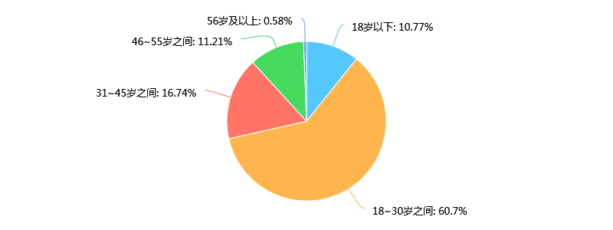

第2题 你听说过自闭症么？ [单选题]

|  |  |  |
| --- | --- | --- |
| 选项 | 小计 | 比例 |
| 没听说过 | 12 | 1.75% |
| 听过，但不了解 | 304 | 44.25% |
| 听过，有所了解 | 328 | 47.74% |
| 有所了解并接触过 | 43 | 6.26% |
| 本题有效填写人次 | 687 |  |

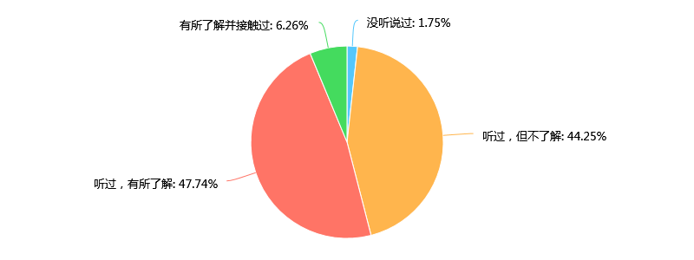

第3题 你认为下列哪些是自闭症患者的表现？ [多选题]

|  |  |  |
| --- | --- | --- |
| 选项 | 小计 | 比例 |
| 偏爱独处，不想与外界交流 | 640 | 93.16% |
| 重复刻板的动作，兴趣范围狭窄 | 359 | 52.26% |
| 语言交流障碍，音调怪异 | 432 | 62.88% |
| 生活不能自理 | 194 | 28.24% |
| 沉浸在手机，网络 | 141 | 20.52% |
| 和人交往有缺陷，注意分散，对他人情绪缺乏反应 | 527 | 76.71% |
| 有的具有超长天赋 | 206 | 29.99% |
| 有智力障碍 | 138 | 20.09% |
| 本题有效填写人次 | 687 |  |

第4题 你认为下列哪个因素最可能导致自闭症？ [单选题]

|  |  |  |
| --- | --- | --- |
| 选项 | 小计 | 比例 |
| 遗传因素 | 52 | 7.57% |
| 缺乏家庭关爱 | 263 | 38.28% |
| 大脑等神经系统受创 | 91 | 13.25% |
| 心理因素 | 218 | 31.73% |
| 身体机能发育不全或受限 | 63 | 9.17% |
| 本题有效填写人次 | 687 |  |



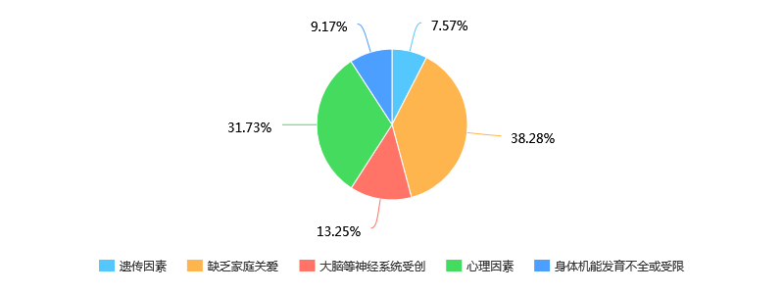

第5题 你如何看待对自闭症患者的干预 [单选题]

|  |  |  |
| --- | --- | --- |
| 选项 | 小计 | 比例 |
| 应该能痊愈 | 307 | 44.69% |
| 不可能完全痊愈，但应该有效果 | 308 | 44.83% |
| 不可痊愈，且有负担 | 8 | 1.16% |
| 不清楚 | 64 | 9.32% |
| 本题有效填写人次 | 687 |  |

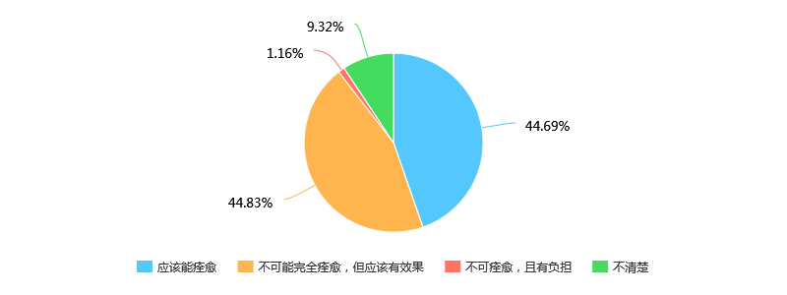

第6题 下列方式你认为哪个对自闭症最有帮助？ [单选题]

|  |  |  |
| --- | --- | --- |
| 选项 | 小计 | 比例 |
| 孩子随年龄增长会变得正常 | 21 | 3.06% |
| 药物治疗 | 21 | 3.06% |
| 在家中帮助孩子纠正 | 221 | 32.17% |
| 去正规自闭症学校治疗 | 424 | 61.72% |
| 本题有效填写人次 | 687 |  |

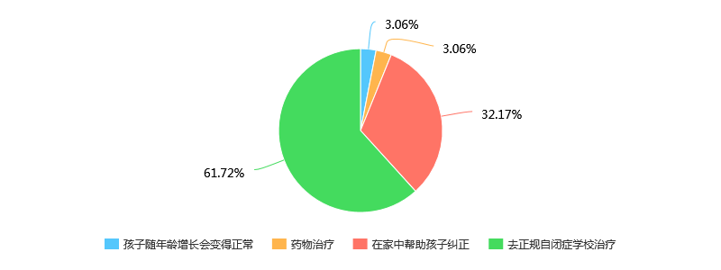

第7题 你认为现在对自闭症儿童接受更好治疗的最大的阻碍是什么？（最多选两个） [多选题]

|  |  |  |
| --- | --- | --- |
| 选项 | 小计 | 比例 |
| 社会关注太低 | 342 | 49.78% |
| 相关的医疗水平不够高 | 247 | 35.95% |
| 家长对治疗康复信心不足 | 285 | 41.48% |
| 治疗花费太高 | 262 | 38.14% |
| 社会保障资金不足 | 153 | 22.27% |
| 本题有效填写人次 | 687 |  |

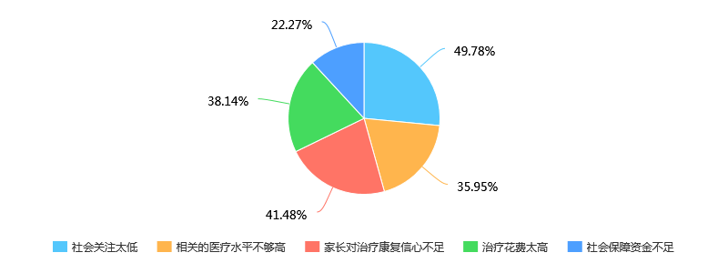

第8题 你认为自闭症儿童应接受哪种教育更好？ [单选题]

|  |  |  |
| --- | --- | --- |
| 选项 | 小计 | 比例 |
| 到普通学校学习 | 98 | 14.26% |
| 到公办的自闭症儿童学校学习 | 466 | 67.83% |
| 到私立的自闭症儿童学校学习 | 71 | 10.33% |
| 父母在家自己教学 | 28 | 4.08% |
| 其他 | 24 | 3.49% |
| 本题有效填写人次 | 687 |  |

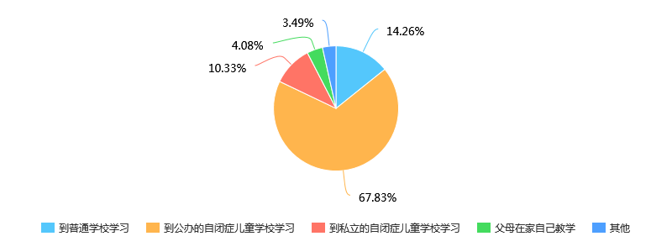

第9题 若可以从以下途径帮助自闭症患者，你会选择哪一种？ [单选题]

|  |  |  |
| --- | --- | --- |
| 选项 | 小计 | 比例 |
| 捐赠资金或相关物品 | 57 | 8.3% |
| 参加义工或志愿者活动 | 356 | 51.82% |
| 向大众宣传自闭症知识 | 146 | 21.25% |
| 有想法，但没有时间精力 | 110 | 16.01% |
| 其他 | 18 | 2.62% |
| 本题有效填写人次 | 687 |  |

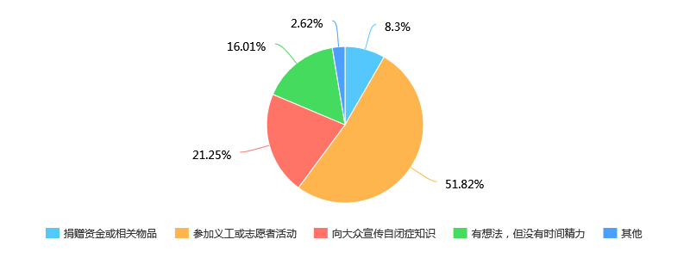

第10题 你认为在自闭症儿童教育机构，会遇到的最大问题是什么？ [多选题]

|  |  |  |
| --- | --- | --- |
| 选项 | 小计 | 比例 |
| 资金短缺 | 382 | 55.6% |
| 机构人员不足 | 382 | 55.6% |
| 社会关注度不够 | 456 | 66.38% |
| 政治资助力度不大 | 343 | 49.93% |
| 很难聚集自闭症儿童 | 237 | 34.5% |
| 其他 | 62 | 9.02% |
| 本题有效填写人次 | 687 |  |

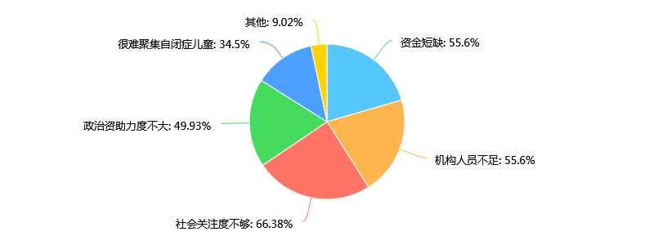

第11题 你认为家长最终放弃让孩子在机构接受教育的原因 [多选题]

|  |  |  |
| --- | --- | --- |
| 选项 | 小计 | 比例 |
| 经济难以承担 | 460 | 85.66% |
| 时间安排困难 | 232 | 43.2% |
| 无人带领 | 171 | 31.84% |
| 认为在机构训练没有效果 | 285 | 53.07% |
| 其他 | 56 | 10.43% |
| 本题有效填写人次 | 537 |  |

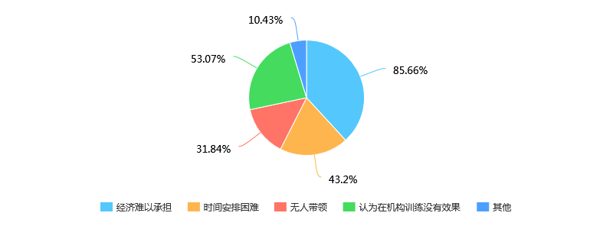

1. **数据结果分析**

本次关于自闭症儿童的问卷调查主要通过十一个问题来了解不同年龄层的普通大众对于自闭症症状，干预措施，问题障碍等方面的了解及关注程度。为了扩大调查受众面，增强问卷的客观性和可信度，实践队伍成员和指导老师通过多途径积极宣传，一共获得了687份反馈结果，因此我们团队较为充分地了解到了大众的了解以及关注程度。由于实践队员都为华中科技大学电信学院大一学生的限制，所以该问卷调查调查的主要年龄段为18~30岁，该年龄段所占比例高达60.7%，其余年龄段也有涉及，大概在10%左右。通过反馈结果，我们可以得出参与问卷调查的绝大多数人都对自闭症有着不同程度的了解，只有少部分对于自闭症缺乏关注和认知。但是44.25%的人也只是停留在听说的阶段，并不了解其实质，也有47.74%听过并且也对于自闭症有一定的了解。问卷结果分析显示，高达93.16%的人通过自闭症字面意思片面定义自闭症儿童主要表现为偏爱独处，不想与外界交流，与其他人的交往存在缺陷。有关自闭症患者的干预治疗问题，89.52%的人认为一定的干预对于治疗恢复都会有一定积极的效果，能够起到一定的帮助效果，仅仅有1.16%的人认为自闭症不可痊愈且会有一定的负担。由于部分人认为自闭症是由于家庭因素缺少关爱导致，所以有32.17%的人认为在家中帮助孩子纠正，给予一定的关爱，孩子情况就会得到改善。对于自闭症儿童治疗方式，超半数的人们都选择接受正规的自闭症学校的治疗是改善病情的妥当方式。而针对自闭症学校，绝大多数人都表示认可其专业性，其中，67.83%的人更愿意选择公办的自闭症学校。但是针对自闭症的公立学校目前仍十分紧缺，社会政府也应该认识并关注有关自闭症教育资源短缺的问题。也仍需要相关学校，社会对于干预治疗方面进行知识方面的宣传，普及相关知识。目前，像以琳这样针对于自闭症的正规教育机构较少，自闭症儿童并不能及时获得相应需要的教育资源，人们认为社会关注度不够是造成这些问题的主要原因，同时资金短缺，师资力量不够等因素也引起较大关注。针对目前自闭症儿童群体本身社会关注度低，接受正规医疗帮助难度较大，我们认为政府出面给予自闭症机构一系列帮助帮扶政策，鼓励社会大众了解关注和理解，尽可能减轻自闭症儿童家庭的经济压力，增强治疗信心，让更多的自闭症儿童早日康复。

这也是自闭症儿童的福音。在发布调查问卷的过程中，我们欣慰的发现绝大多数人都愿意通过自己的力量去帮助患者尽早走出困境，大多数人想通过参与义工活动做志愿者去切身帮助孩子们的教学和生活，也有21.25%的人想向大众宣传自闭症知识，相信通过政府，教育机构，社会大众等多方面的共同努力一定可以为自闭症儿童创造一个更加美好的未来。

1. **采访调研**

我们的采访主要是针对依琳附近的居民和调研小组的各自家乡地的居民展开。采访的材料较少不足以用作数据分析社会群众对自闭症儿童的真实想法，但却是用来验证问卷调查情况的一种手段。无论是问卷调查的情况还是我们实地采访过程中，大家对自闭症儿童的印象都是以偏爱独处，畏惧与人交流为主。

实地采访显示，依琳附近的居民对自闭症儿童的了解不仅限于语言沟通障碍上，由于依琳的存在他们对自闭症儿童的了解也得到加深，他们认同自闭症作为一种疾病会对孩子造成学习上和生活上的一些障碍，比如不集中注意力，情绪不稳定等等。依琳附近的居民表示，他们了解自闭症主要是因为依琳。可见，自闭症教育机构对周围群众的影响。并且，依琳附近的居民也普遍认为这种机构对自闭症儿童的影响比较大。他们也知晓目前针对自闭症儿童的教育资源还远远不够。这是由于很多家长到依琳参加培训，而不能进入学校进行康复治疗。

实地采访显示，调研成员居住地附近的群众相较依琳附近的居民来说，他们了解自闭症大多是从网上或是听别人说起过。但对自闭症儿童是什么样，了解甚少。对于他们是否了解有什么针对自闭症儿童的特殊教育机构，他们表示不知道。这些一方面是他们对自闭症康复机构的了解不够，另一方面是他们居住的附近也确实没有这种机构。对于他们是否想了解或是是否想去帮助自闭症儿童，他们表示想去做但没有途径。

所以，根据我们的采访，以下两点应该值得关注：

1. 自闭症康复机构是目前缺少的，并且自闭症康复机构对周围群众的影响是好的，具有非常大的影响。
2. 无论是依琳附近还是其他地方的群众都是愿意了解自闭症儿童的，但缺少相应的渠道，缺少相应的宣传。

这些对我们调查帮助甚大。

**八、有关自闭症政策调研及展望**

中国残联在“十一五”规划中，明确把自闭症患者纳入残疾人行列，并在31个试点城市投入了3000万开展了自闭症儿童康复训练。又从2009年开始对六周岁以下极度困难的家庭实施了抢救性的康复救助。各省残联也都采取了不同形式、不同标准的康复训练补贴。据不完全统计，全国共有十几个省市为自闭症儿童及其家庭提供了经济上的援助，比如上海市对确诊的0-7岁自闭症儿童家庭补助为每年3000元，而济南每年达到4800元，南京则达到12000元。

“十二五”期间，我国着力开展了贫困孤独症儿童康复救助、孤独症儿童康复教育机构扶持、康复专业人员培训等工作。5年间，我国投入经费4.32亿元，连续实施“贫困孤独症儿童康复项目”，为3.6万名贫困孤独症儿童提供康复训练补助，并积极推动各地制定政策，加大包括孤独症儿童在内的残疾儿童康复救助力度。“十二五”期间，我国在康复机构中接受康复训练的孤独症儿童已达7.7万人，3.6万名贫困孤独症儿童得到康复救助。

中国残联相关负责人表示，“十三五”期间，中国残联将着力推动建立残疾儿童康复救助制度，继续组织实施残疾儿童康复救助项目，努力改善孤独症儿童及其他各类残疾儿童的康复状况。

总体上看，中国对自闭症儿童的救助政策是存在且呈现进步的趋势的，这的确为许多的自闭症家庭带去了希望，为自闭症儿童们带去了希望。但得到康复救助的儿童仍是一部分，还有许多自闭症儿童因经济等因素错过了最佳康复训练时期，从而终生难以正常生活。对此，结合与自闭症教师的交流，我们认为将来的救助政策能够从以下几个方面发展：

1. 提高从事自闭症教育相关工作者的职业福利  
   大部分自闭症康复中心的教师们的课程内容都是十分紧凑满当的，对于大部分人来说，鼓励他们从事这份职业并且坚持下去的动力，更多的应是这份职业能带给他们的收获，说的通俗一些就是“好处”。
2. 协助创办更多的专业教育机构  
   在专业教育者眼中自闭症儿童最需要的就是专业且及时的训练和教育，但就目前而言，国内的专业教育机构数量还远远不能满足众多的自闭症家庭需求，这严重影响了自闭症儿童接受及时的教育。
3. 鼓励大众关注自闭症儿童群体  
   在专业教育者眼中，自闭症儿童群体收到的社会关注还不够。社会关注能够有效地推动相关公益活动的进行和行业发展，而且还有利于家庭更及时地发现孩子不同于常人之处，从而使自闭症儿童接受及时教育的几率增大。

总体来说，目前我国对自闭症的相关救助政策力度还是值得认可的，但是可能救助面偏窄一些

# 八、调查成果

## （一）问卷调查成果：

在活动期间，我们在经过比较严谨的讨论并参考他人所给的意见以及网上数据后，认真制作了线上调查问卷和线下调查问卷，发布后，获得了良好的反响，参与人数也比较多。

1. **后期宣传：**

在实践过程中，每天实践结束，队员们都会开会总结今天的收获以及对未来一天的活动进行规划，我们将自己实践的结果以及心得体会写成了文章，在电信学院公众号上进行发表。同时也将活动纪实推文在我们自己运营的QQ公众号上面发表，并且还成为“献礼建国70周年”活动山东省的代表，并在“华中大理想青年”上发布。

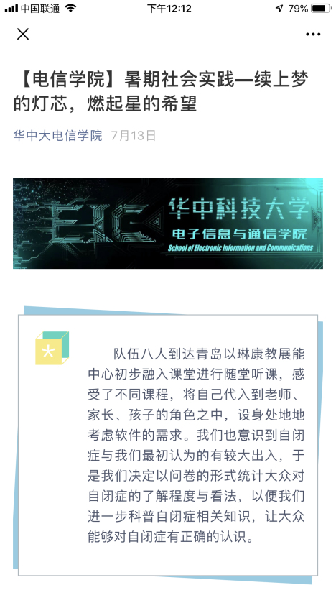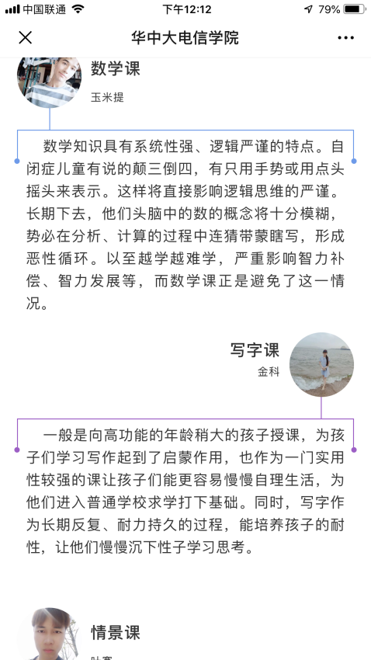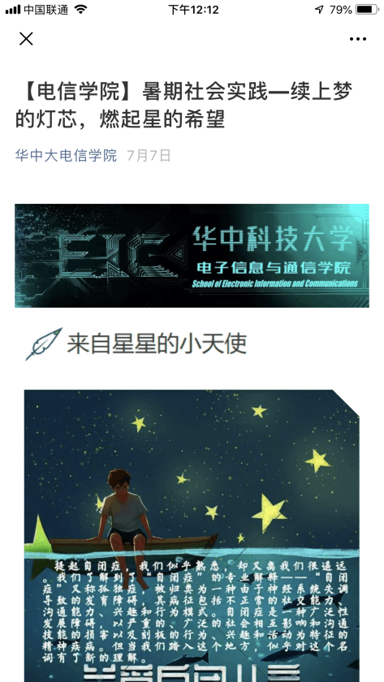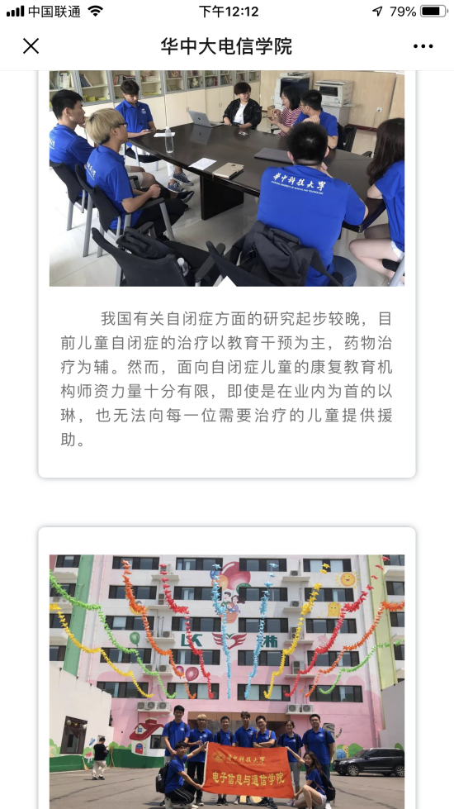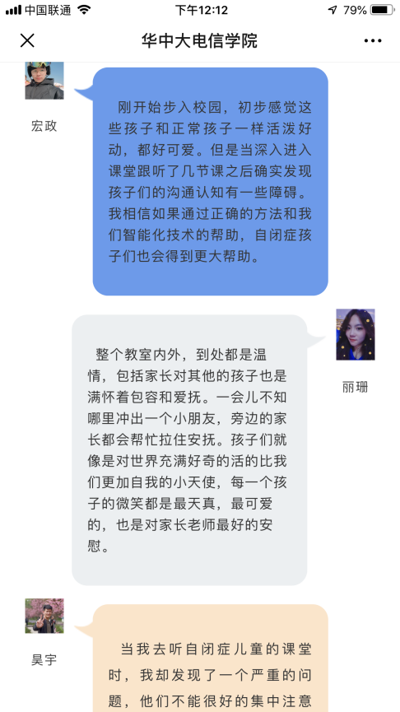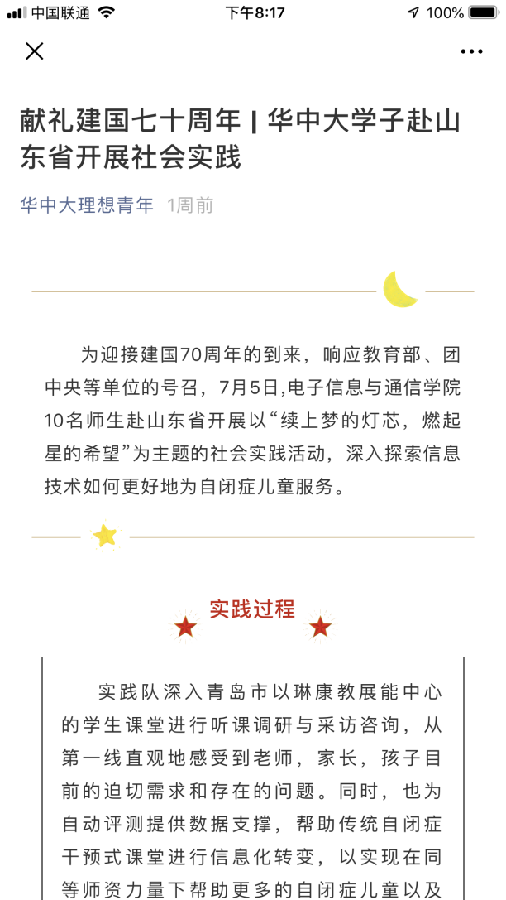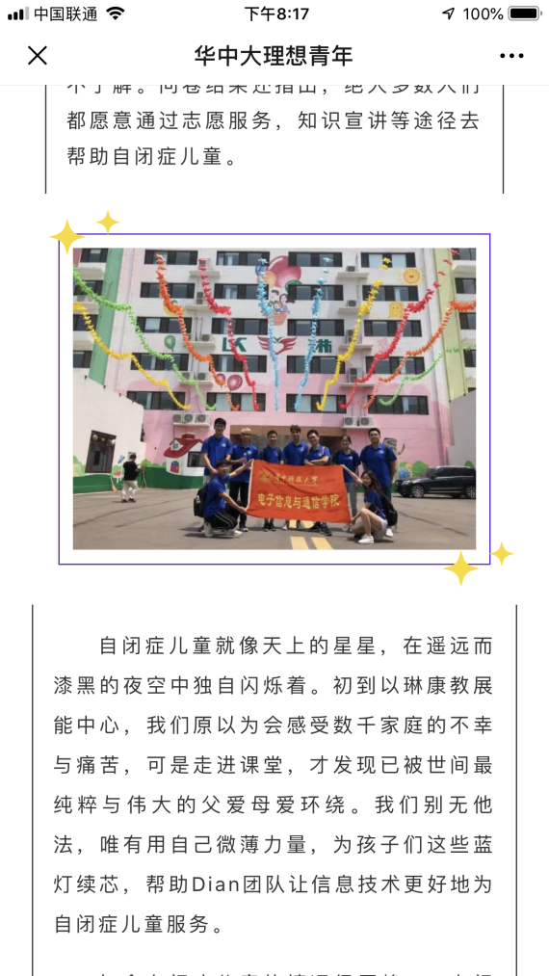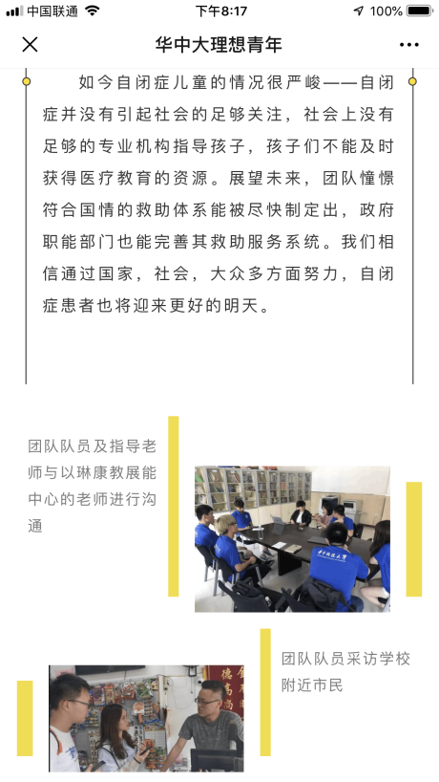

## 实践调查结果：

# 八、调查反思与成员感想

**（一）调查反思：**

在暑期社会实践期间，整个团队都深入自闭症儿童的课堂当中去，从第一线的亲身体会中深深刻刻地体会家长，老师，孩子三方面的需求以及现如今存在的问题，为此队员们积极地向家长老师了解情况，提出疑问，期待得到更为有价值的建议和提议。为了能够更好的实现利用信息技术帮助自闭症儿童的目标，队员们积极思考，利用每晚的开会讨论时间提出自己想法，大家各抒己见，大家的思维想法得到了很大的交流贯通，实践结束时大家也都形成了一套自己的较为完备的思维体系以及如何实施的想法考量。为了能够更好的获取大众对于自闭症的了解程度，我们也分别从学校附近和各个成员家乡附近进行采访，以便获得更为广泛更为真实的数据。在暑期社会实践的过程中，队员们与学校方面也发生了一些冲突，经过我们的反思，我们也深刻认识到了我们自身的错误，由于我们对自闭症儿童生活方式习惯和对机构运行方面的不了解，我们在学校的过程中并未能很好地做好一个关爱者应该做的，由于没考虑到机构的隐私性也未和老师提前沟通，想要采取录像等手段记录，这不仅对家长孩子的隐私构成威胁，还对学校的教学模式方法的隐私构成了威胁，但后来我们队员向学校老师进行了真挚道歉，学校也对我们进行了教育，我们也从此在社会实践中更能严格要求自己，我们也相信在将来的社会生活中我们也能够更好的把握做事的分寸。

## （二）成员感想：

**暑期社会实践感想——刘宏政**

在还未实践时，我们团队为了能够更好地融入自闭症孩子的学习生活当中，便先在网上查阅了相关的资料，了解了孩子们的生活的一些困难障碍，也希望能更好通过信息技术来帮助他们。

7.7号我们便正式开始实践，开始步入校园，初步感觉这些孩子和正常孩子一样活泼好动，都很可爱。但是当深入进入课堂跟听了几节课之后确实发现孩子们的沟通认知有一些障碍。学校根据自闭症孩子的能力不同将其分成了五个部，对此我认为自闭症教学的最大目标则是建立每个孩子专属的训练目标，而我最初所跟班的三部则是能力较差的孩子们，他们在课堂上不能很好集中注意力，而且会发出奇怪的声音而影响课堂的进度。其中个训课堂进行一对一教学，老师会耐心教学如何称呼按要求做动作，又通过一些卡片教给孩子们辨识物品，大小，分类以及基本事物的认知。在听课的过程中，一个家长向老师咨询孩子总会发出奇怪的声音的原因，自闭症孩子对于情绪的辨别与表达都有一定的障碍，对此可以提出有关干预的一个维度，要建立孩子与外界有效的联系，提升他们想外界反馈信息的能力。在课后与家长的交流中发现他们每天时刻都要跟着孩子上课，记录孩子当天上课的数据，向家长了解到了他们每天会记录老师的指令，孩子的通过率，老师什么时候进行辅助，什么时候获得奖励以便回到家能够强化孩子的训练。记录的数据较为冗杂，但是运用计算机则会很好地减轻家长的压力家长们每天都要跟随课堂，记录孩子们的障碍和进步，为了孩子们他们每天要顶着巨大的压力陪伴孩子学习生活，他们也会为课堂上孩子逐渐的进步而十分开心。

其中除了个训课之外我认为另一个引起我感触的是情景课，这节课所教学的内容对于正常孩子来讲可能是完全没必要的，但是他们可能会用几天甚至一个月去学习一个生活技能，去融入社会。比如去学习如何去医院挂号，去火车站买票等等，自闭症孩子的一个症结就是不能模仿，所以需要一遍一遍的去巩固。我还参与了精细课堂，主要锻炼孩子们基本精细动作的练习。

这也是我第一次深入的了解和接触这个群体，他们在沟通表达方面都存在很大障碍，他们不能很好的表达情绪不能很好地按照家长的指令去实行，而通过正确的教育训练方法，他们也都会得到很大的改善，自闭症孩子的干预对于信息技术来讲有很大的困难和复杂性，但是我相信如果通过大家的思考和我们智能化技术的帮助，自闭症孩子们也会得到更大帮助。

我们在分析后期的问卷数据时，发现大多数的人都听说过自闭症，但是并不了解自闭症的症状，干预方法，政策······仅仅停留在知道这个名词的阶段，在经历过这次社会实践之后，我深刻的认识到应该增强社会大众对于这个群体的关注度，增强社会对于家庭的帮扶政策，以减轻父母的压力。如今对于自闭症，我国基本上才用的是公办公助，民办公助等形式，自闭症儿童的救助试一下个长期投入的工程，是一项社会化的系统工程，我们需要协调政府职能部门，完善其救助服务系统，因为这项复杂的事业无法通过一个部门来承担。除此之外，我们应该围绕政策主线，制定符合国情的救助体系。

**暑期社会实践感想——石志强**

有这样一群孩子，他们不善交流，注意力不集中，甚至有点智力低下，他们被称为“星星的孩子”，他们就是自闭症儿童。为了更好的利用信息化手段帮助他们，我们前往青岛依琳自闭症儿童学校开展实践活动，亲自调研听课，帮助电信学院老师收集第一手资料。

在以琳听课的第一天，我亲密接触到了“星星的孩子”。那些孩子并没有我们想象中的沉默寡言，同样喜欢小零食，喜欢做游戏，喜欢父母的拥抱。或许，他们只是缺少一点关爱。老师们十分认真有耐心，面对孩子的小调皮，总是和蔼可亲的教导。家长一直陪在自己孩子身边，随时给予孩子鼓励和引导。孩子，老师，家长，都在积极的为改善自闭症做出来最大努力！这深深的鼓舞了我们，我们也要为这群可爱的孩子们做出自己的贡献！

几天的听课过程中，我们不断的留心信息技术可以发挥用处的地方，并作出了整理。首先，针对自闭症儿童缺乏生活常识的问题，可以利用手机app进行教学。类似于背单词的app，把常识用图片的形式表现出来，让孩子易于理解。其次，在以琳的教学中，孩子的表现、症状、上课的内容、孩子的反应，都是纸质记录。这样不仅操作麻烦，而且不便分析孩子病情。我们建议建立一个数据库，老师、家长联动，共同记录孩子的一切表现，智能分析孩子的学习情况等。最后，了解到还是有很多孩子没有条件到正规的自闭症学校上课，错过了治疗的黄金期，我们建议全面开展依琳网课，帮助更多的孩子走出自闭症。

在实践过程中，我们也积极与教师和家长进行交流，了解他们的需求与困难。家长普遍认为治疗自闭症的经济压力很大，周期长，十分影响正常的工作生活。老师们认为我国从事特殊教育行业的人才太少，老师的工作量太大，效果也不好。结合我们在各大政府信息门户了解的信息，我们觉得应从以下三个方面入手，完善自闭症儿童的医疗康复体系：

**1.评估31个省级康复点的建设及落成情况**

为保障欠发达地区孤独症儿童康复权利，减少发达地区康复训练中心压力，应组织专门的评估小组对此政策的落实情况进行考察和评估，确保31个省(市、自治区)孤独症儿童康复中心正常运行。出台孤独症儿童康复中心建设指标体系，规范硬件设施及专业人才的配置，以保障孤独症儿童的康复效果。

**2.加快专业人才队伍建设**

加快专业人才队伍建设，首先应重视人才的价值，以各种形式鼓励优秀人才参与孤独症领域的诊疗和研究;其次应注重康复训练师的专业化培养,开展职业素养教育，丰富、扩大康复训练师的知识面;最后，应重视医疗康复体系中人才结构的配置，全面提高对从业人员教育程度和专业背景的要求，实行职业资格认证和考核，以规范从业人员的标准。

**3.扩大经济保障体系覆盖面、完善经济保障的功能**

孤独症儿童的康复是一个长期的过程，为求取得良好的康复效果，家长须保证孤独症儿童的康复是-一个持续的过程。因此，康复训练的花费毫无疑问成为孤独症儿童家长肩上最沉重的负担。虽然各省份目前都出台了孤独症儿童康复训练费用补贴的政策，但由于经济发展水平的限制，有的地区补贴数额较少，仍不能够发挥很好的经济支持作用。

希望在教师，家长和社会的共同努力下，自闭症儿童的未来会更加美好！我们也在这次实践活动中受益匪浅！

**暑期社会实践感想——吴叶赛**

炎炎夏日烈日，就连空气中都夹杂着几分热气。初生牛犊不怕虎，我们积极响应我校“大学生暑期社会实践活动”的号召，八个人组成了一支心怀无畏的队伍——“点亮梦的灯芯”社会实践调研队，展开了关于自闭症儿童社会政策方面问题的社会调研。

我们进入了一个专业的自闭症学校亲身参与听课学习，就地了解自闭症儿童的实际情况，家长对国家政策的期待与关心，老师对自闭症儿童教育的全身心付出。

下面是我听课过程中的部分感受。在整个社会实践过程中，每天我最期待也最喜欢的就是音乐课了。音乐课也是我不管怎样都会去听的一门课。虽然只有半个小时，但是真的会发自内心的快乐和幸福。

“我是青蛙呱呱，呱呱呱呱呱呱…… ”直到现在我脑海里还会一直出现这首音乐课开课曲的旋律。我跟随的是一个低龄低功能的小朋友的班级，小朋友们还没有掌握开启这个世界的钥匙-语言。而在这个阶段，音乐就是这个世界和他们沟通的最好的桥梁。

上课时老师都会伴随着弹奏钢琴唱出“小朋友们好”，小朋友们就会一起用之前唱过很多遍的调子回应老师“郭老师你好”。爸爸妈妈也都会坐在小朋友的后面，音乐课上的所有歌谣和环节爸爸妈妈们早就烂熟于心了。他们还是每天都重复着在老师的带领下给自己的孩子引导和辅助，哪怕孩子能够跟上其中的一句歌词，家长们都会觉得一切都值得。

音乐课的老师就像仙女一样，挥舞着仙女棒，把色彩缤纷的五线谱洒向一群并排的小天使，和他们一起演唱出人间最美的歌谣。有好多次，我听着孩子们努力唱出的几个词语，看着他们吃力地跟着音乐的指挥做出相应的动作，我也会和家长们一样感觉热泪盈眶。

音乐课是一个充满着爱与美好的课堂，我很感恩也很感激曾经亲身参与过其中。我也相信，歌曲的旋律将会伴随我一生。

还有一个让我印象比较深刻的课程就是感统课。听感统课的时候比较兴奋，就是就是因为我所跟随的班级第一节课就是前几天一直很期待的“感统课”。其他课程都是半个小时的时长，只有“感统课”时长是一个小时，我挺好奇授课老师应该怎么让小朋友那么长时间集中注意力。感统课的教室特别大，里面感觉就是一个小型游乐场，滑梯，摇篮，跳圈各种运动项目。

小朋友们玩开了，虽然很吃力但都在家长的指导和陪伴下很努力的在完成训练。越看我越觉得好心疼，对孩子们和父母们。课程期间孩子们依旧总是不断地有注意力不集中的小动作，要么做到一半就四处张望，要么干脆直接停止动作，或者突然“毫无征兆”地大叫大闹……

这期间小朋友的家长会全程无休的陪伴着自己训练的孩子，不断帮助孩子完成感统课老师安排的训练。更多地也是在不断地帮助孩子集中注意力，帮助孩子稳定情绪。

孩子们会一直重复同一个看似简单对他们却不容易的训练，他们在自己最亲近的人的帮助下，吃力但努力地完成着每一个小训练。期间老师也会根据情况适当的给小朋友增加一些难度，比如在路上加一个小障碍等等，循序渐进。

在感统室，除了孩子们的大叫哭闹之外，还有不断响起的温暖的鼓励声。哪怕是孩子只是跳上了一个小台阶，一旁的爸爸妈妈也会不遗余力地用孩子能够感受到的方式表扬孩子。孩子们也偶尔会回给爸爸妈妈一个世界上最真最美的微笑。

在此次社会实践活动的过程中，除了感动于孩子老师家长之间相互的爱，更多的是对自闭症儿童政策的思考。

我发自内心地说，在参加此次自闭症活动之前，我对于自闭症可以说是一点也不了解，原来世界上还有这样一群住在自己世界里面的可爱天使，还有这样一群默默为他们付出的家长老师。

同时我也深刻体会到他们是多么的辛苦，家长每天甚至每时每刻都要陪在孩子身边，他们知道自闭症是没办法完全治愈的，但他们却仍然竭尽全力，只为了自己的孩子以后能够尽量的融入社会。老师们也是，薪酬待遇也没有特别好，每天下来都是不断地备课上课，可以说，合格的特殊教育人才于特殊群体来说完全不够。

家长对于国家政策的诉求也是希望能够减轻自闭症儿童家庭的负担，毕竟，自闭症的治疗过程也是需要好大一笔费用，而且是长期性的。大部分家庭都很难完全负担的起。另外还有家长时间的问题，我们希望有更多的志愿者加入进来，帮助家长缓解压力，有一定的放松。

老师则希望能够多一些特殊教育的教育扶持，毕竟一个特殊教育机构确实花销不小。而教师福利没有那么好的话，可能没办法吸引到足够多的教育人才投入到这个行业中来。

同样我们自己考虑过后，希望社会可以加大自闭症等特殊教育的普及力度，让大众都能了解到自闭症并给予它应有的帮助和关注度。

我们也相信，国家政策会越来越好，越来越体贴。我们也期待那一天的到来，家长老师孩子和我们的脸上终会洋溢上幸福的微笑。

**暑期社会实践感想——黄初健**

可以说在我真正见到了这一群孩子之前，我对他们的想象都是错误的。

自闭这一个词语，听起来是阴暗的、沉闷的，可是我却能够在这一群孩子身上看到朝气，甚至是超乎我想象的创造力。这一群孩子们，他们可以跟着老师画出两头小绵羊，然后自豪地喊出“我的角画得漂亮！”；这一群孩子们，他们也可以随着老师辨别一个人的喜怒哀乐，然后着急地喊出“和妈妈在一起的时候开心！”；这一群孩子们，他们还可以在没有人引导的情况下摆出一道四色的彩虹，然后让它在你的心里取代所有的绝美。这一群孩子们，他们会在音乐响起来的时候跟着节拍跳起舞来；会在妈妈挠痒痒的时候扭动身体笑个不停；会在上完课以后跟老师说谢谢。这一群孩子们，出乎意料的可爱。

这一群孩子们的家长们，坚定地充满着期待。孩子们毕竟是不同于平常小孩的，他们更没有耐心，更容易分心。上课的时候，孩子们会分心，会闹，但是家长们不会分心，不会烦。他们总是第一个露出自己的笑容向孩子们传达自己的关心。家长们之间也是彼此关心，彼此扶持，因为他们彼此了解，彼此体谅。我想，也只有充满笑意地期待幸福，幸福才可能到来吧。

学校里的老师们，比平常学校里的老师还要忙，他们往往每一天都是全天的课程，况且面对着他们眼中的宝贝，生活中的苦闷丝毫不能显露，每每到上课时间，老师们大方的笑容和响亮的声音都是准时出现，把宝贝们团团围住，一个也不落下。一天一天，一月又一月，一年又一年，他们坚持下来，给孩子们带去希望，给家庭带去希望。

自闭症儿童的情况其实远比我们想象中的要严峻。目前，大约不到一百个儿童中，就会有一个自闭症儿童，而相关的自闭症康复机构却寥寥无几，真正了解的人也不多，社会上对其关注度远远不够。近年来，相关政策已经向部分自闭症儿童提供了进入正常学校就读的机会，但在此之前，几乎所有的自闭症儿童都需要在专业的康复机构中进行训练，否则其基本的生活技能都难以习得。

通过和老师们交流，老师们十分希望教师群体能够壮大，这样既能缓解教师们的授课压力，也能够帮助更多的自闭症儿童。老师们认为，自闭症儿童最需要的，是及时且专业的训练教育，从目前的教学资源来看，是远远不能满足所有自闭症儿童的需求的。对此，老师们希望社会能够更多地关注这一弱势群体，政策上为这一职业提供更多地福利，这样或许可以有效地壮大师资队伍，从而更广更深地造福自闭症儿童。

**暑期社会实践感想——黄昊宇**

“自闭”这个词我们平常会用到很多，像考试考砸了，游戏输了，我们都会说自己自闭了。但这个“自闭”是我们平常调侃用的，而事实上，在我们身边确实有那么一群人，他们确实有自闭症状，并且这个症状是由自闭症这种疾病导致的。

在没有来到以琳自闭症儿童康复中心之前，我对自闭症儿童的认知是和实际有很大偏差的。在以前，我认为自闭症儿童可能就是喜欢独处不愿意与别人交流，然而当我到达以琳，接触到那里的第一堂课开始，就让我颠覆了以前的看法。其实自闭症儿童更害怕的是独处，他们是怕与陌生人交流，当然这是由于他们的语言障碍。根据我们的调研问卷结果，我们发现其实社会大众对于自闭症的了解甚少，对于自闭症儿童的社会关注度不高是导致大众缺少了解自闭症途径的一个重要原因。问卷结果显示在被调查人群中有高达93.16%的人仅仅是通过“自闭症儿童”的表面意思去给自闭症儿童下定义，因而只把他们看成性格孤僻，偏爱独处的一类人群，其实这种理解是错误的，因为没有亲身观察过自闭症儿童的一些表现而仅从表面来看是不科学不合理的。所以，提高大众对自闭症的认知是非常有必要的。提高认知的第一有力手段就是进行宣传。这个需要的不仅是需要国家进行，更多的是以国家倡导到社会各界响应，这样一种模式才能更好的达到宣传的效果。一开始的宣传效果可能甚微，但坚持下来受益的必然是自闭症儿童家庭和整个社会。就像艾滋病的预防知识宣传一样。

我也和以琳的老师交流过，他们告诉我很多家长其实是在到医院确诊孩子是自闭症才去开始关注自闭症，对自闭症的康复也不是很了解，这样就导致孩子错过了3岁到5岁这个最佳的康复时间段。其实这是我们不愿意看到的，因为自闭症儿童的时间，尤其是3岁到5岁的这个时间段是最宝贵的。导致错失最佳康复阶段的原因之一就是家长对自闭症的了解不够，可能对这样一些机构（像以琳等）不是很信任，同时更多的是对自闭症的不了解，认为可能随着年龄的增长慢慢就会好起来。这种认知也是错误的，因为自闭症是伴随终生的，他们的模仿能力，理解能力都是需要前期进行引导的。由此，国家对倡导各界关注自闭症儿童就显得尤为重要了。因为自闭症儿童的痛苦不仅是孩子，而是一个家庭。

另外，对于我们在以琳附近的采访和我们在无这种机构的地方的采访对比，我们发现其实一个机构对一个地方的人影响也很大，在以琳附近的居民对自闭症的了解明显要高于其他地方，所以，我认为国家如果想提高大家的普遍意识，那么，从机构去改变大众的看法也是一种可取的手段。

**暑期社会实践感想——郑金科**

来到以琳之前，我对自闭症的认知仅仅来自于小说和电视剧，觉得自闭症患者把自己和外界完全隔离，但是真实地接触到自闭症孩子，才发现他们和我之前浅薄的了解中很不一样。

在刚开始的接触中，我意识到他们大部分甚至很活泼，只是可能有的有表达方面的障碍，有的注意力很不集中…在课堂外面见到这些孩子，你甚至会觉得这就是个普通的幼儿园，不普通的一点是家长全程陪护这孩子。但是当你进入他们的课堂，你会明显发觉他们的不同。有时候老师点名，有的孩子要挺久才能反应过来；有的孩子不能理解老师的指令；有的孩子上着课就集中不了注意力，老师会用零食等作为奖励，让课继续下去；有的孩子说话和正常的有明显区别，不会表达，说不出自己想说的话…

在以琳的孩子们，需要上诸多课程来，其中个训课给我的印象最为深刻。个训课是根据孩子们的不同能力，制定个别训练计划，选择性地提高他们的注意力、配合力、模仿力、认知力、语言表达能力等，设计不同的训练项目，对孩子进行一对一教学。每个孩子一天一节个训课，我连续听了同一个孩子的几节个训课。那个孩子的症状可能比较严重一点，四五岁的样子，理解能力不是很好，注意力不是很容易集中，表达能力也不太好。上课的时候老师主要就是进行重复训练：让孩子听老师的指令做一些简单的一边揪耳朵一边掐腰等动作，主要训练他的理解能力；进行一些简单的易混字发音训练，教他怎么表达自己等。就是这些看起来轻而易举的事情，他们却要经过很久的训练才能掌握，让我感到特别难过。让我印象深刻的是孩子的妈妈问老师，有次孩子在外面遇到什么，发出奇怪的啊啊的声音，老师说那是因为孩子不会表达自己。蓦地心酸，为这位妈妈、这个家庭，更为这个孩子，他明明那么想和这个世界交流，却无法表达，无人理解，该有多么难过。

这些孩子让我感觉很心疼，自闭症群体的现状也令人心酸。

社会对自闭症的宣传力度远远不够，大多数人仅仅只是听过，或者有一些浅显的了解。大部分人还是从电视等上偶尔看到的。

自闭症儿童家庭也面临重重困难，送孩子上专业的康复机构难度低，另外还需要人陪护孩子训练，最好还是爸爸妈妈，这就导致家里收入来源减少，家庭经济压力很大。

自闭症康复行业也不容乐观。以琳可以说是国内最好的自闭症康复中心，但是又能容纳多少孩子呢？行业内机构质量良莠不齐，教师质量也堪忧。目前国内各大高校并没有设相关专业，教师培训及其质量也不能保证。

国家对自闭症群体关注不够，帮扶力度也不够。在以琳的时候采访一位老师，问她国家对这类学校有没有什么帮助，她非常诧异，我们也非常诧异；问她国家有没有对这类家庭的帮助，她说她只知道青岛的自闭症孩子可以就近入学。我一直觉得国家对自闭症群体的关注还可以，学校也经常会有去自闭症学校的义工活动，现在才意识到，远远不够。

很多人觉得，经过治疗，自闭症是会被根治的，其实不然，自闭症患者永远不可能彻底痊愈，最好的结果也就是不影响日常生活。这些来自星星的孩子，需要进行专业的干预，需要国家、社会的扶持，需要我们每一个人的帮助。

《我们与恶的距离》中有一句：“可是，为什么是我？”“可能是老天觉得，你比较勇敢。”希望我们每一个人都能尽己所能，为这些勇敢的小天使续上梦的灯芯，燃起星的希望。

**暑期社会实践感想——玉米提艾山**

从没有遇见自闭症的人，我以为那些孩子会沉闷在自己的世界里，孤独，忧郁，倔强，机械性地重复着每一天。

但是来到以琳以后，却发现事实并非如此。他们也如同正常的孩子，开朗活泼，活蹦乱跳。有孩子跑过来叫我哥哥，有孩子在教室里不停跑着玩耍。他们知道批评的语气和夸奖的语气，该乖的时候也还乖，也能与我进行对话。

只是个别孩子不会说话，偶尔地执着，偶尔地呆滞，偶尔地重复所说的话，偶尔地不会表情管理。但其内心里，也只是个孩子，你笑，他觉得你友好，你靠近，他不抗拒也不迎接。我对自闭症最大的感想就是不管他们智力是否受损是否有高低，都是有一扇门的，也许我们一个很小的举动理解甚至鼓励都能够帮助他们穿过这扇门。我不知道其他人，但是如果真的有很奇怪的人在我身边，不会听我说什么，自言自语，公共场合使我难堪，小事会让他尖叫愤怒，我可能会不自觉的反感，厌烦甚至取笑，可是从今以后我不会了。

像以前的我的人绝对不在少数，大多数人对自闭症有很大的误解，认为自闭症很罕见

而真实情况是，自闭症很可能是当今患病率最高的儿童流行病。认为自闭症是一种精神病

而真实情况是，自闭症是一种由于神经系统失调导致的发育障碍。认为自己最近感觉很自闭，可能得了自闭症，而真实情况是自闭症是先天性的疾病，人们不可能因为心情不好而罹患自闭症。认为自闭症就是“这个人不想跟别人说话”，而真实情况却是，他们不是“不想说”，而是“不知道怎么说”。认为自闭症都是傻子/天才而真实情况却是，少数患者在正常范围，大多数患者表现为不同程度的智力障碍。认为自闭症患者是社会的负担而真实情况是，大部分患儿通过训练是可以做到生活自理、参加工作的。认为自闭症孩子有暴力倾向而真实情况是，自闭症孩子本身没有暴力倾向。认为自闭症不能上学而真实情况是大部分自闭症孩子是可以进入正常学校就读的。认为与自闭症孩子同班会影响正常孩子学习，而真实情况是接受自闭症患儿同班就读也在是帮助自己孩子成长。

这只是我自己的感想，说出来也只是希望看到的人能够平常心对待自闭症儿童，他们，都是星星的孩子。

这些是我所了解到自闭症相关的政策，患了自闭症，如果带来的语言障碍、沟通低能，就可以办残疾证，即言语残疾证(不同于聋哑残疾证)。

中考可以用这个残疾证申请听力免试(可能地方政策不同，不能保证都能申请)，,另外高考申请听力免试不可能，因为条件前提是耳聋残疾。

只要是有了残疾证，上了大学的话，可以申请残疾补助，需要学费住宿费杂费的发票。

最后我们可以为自闭症患者做什么？

捐助：大多数自闭症患儿家庭的确面临很大经济压力，但他们几乎不会暴露自己的家庭隐私来获得捐助；如果您认识这样的家庭，不妨可以把家中的旧玩具、书籍捐赠给他们，可以约他们家一起带孩子周末去公园玩，可以给他们介绍一些在家兼职的工作机会（因为他们至少有一个家庭成员不得不放弃工作留在家里照看孩子），以及其它帮助。

支持：如果是家长，您孩子所在的学校有自闭症患儿就读，请不要恐慌、抵制，宽容的谅解就是最大的支持。

**暑期社会实践感想——蔡丽珊**

有一群孩子，他们有着孤独而敏感的心，他们被称为“来自星星的孩子”。他们就是自闭症儿。在来到青岛以琳自闭症学校进行调研之前，我看过许多关于自闭症儿童的报道，也以为我已经了解自闭症了。可在我来到之后，才知道我了解得太浅太浅：

自闭症儿童并不是单纯地有心理障碍，不善与人交往。我原以为自闭症儿的语言障碍，智能障碍原因都是由自闭症儿的某些心理疾病导致的，只需心理咨询师对他们进行开导，他们便慢慢可回归正常。当实地接触了解后，我才发现他们中的大多数孩子都是在充满爱与陪伴的家庭中成长的，他们并不孤独，但自闭症却无情地降临在了他们的身上。而目前对于自闭症儿最好的“疗法”，便是在专业正规的自闭症学校进行学习。在教育中获得康复，在康复中不断努力学习成长。

在学校里跟班了一周后，最感动我的就是一直陪伴在孩子左右的家长们。自闭症学校的家长陪读制比普通学校的陪读要严格得多，家长不仅要在学校附近租住，在孩子们上课期间，也要寸步不离，不断安抚，鼓励，引导孩子，给孩子们增强信心，亦让他们更快接受新知识。的确，孩子们的价值观成型较晚，许多道理还不明白，而心系孩子们的家长知道他们的教育是多么珍贵与来之不易。在家长一直以来的支持与陪伴下，许多孩子的学习情况越来越好，伴随的也是生活自理能力的不断提升。我没有办法不佩服那些为了孩子的康复，三个月甚至半年一年都坚守在学校照顾孩子的家长们。我在听课时，看着那些耐心为孩子们示范，帮助孩子们理解老师意思，认真记录孩子们课堂表现的家长们，常常会被他们每时每刻对着孩子们充满爱意的笑脸震撼，仿佛窥见了他们在背后忍受的痛苦与流过的眼泪。

一周的调研让我们深知如今大众对自闭症的了解的确太少太少，于是我们结合了自己的理解，制作了一份问卷，来调查公众对自闭症的了解程度，以进一步确认我们将要为大家科普的内容。我们也采访了各个省份的不少人，来调查他们对于自闭症相关知识的理解。

而对于我，最想科普的内容即是中国各地的正规自闭症儿童学校，并告诉大众自闭症儿是可以抓住学习的黄金期，到自闭症学校进行启蒙教育，并以此开发大脑，并逐渐学会与人相处。而自闭症儿童学习的黄金期只有两年，我想通过科普这个知识，让更多的自闭症家长了解到，并抓住孩子们学习康复的关键期，让孩子们能享受教育与逐步掌握自理生活的能力。尽我自己一点微薄的力量，与其他所有对自闭症儿充满关心与爱的朋友们一起，让越来越多的星星之家发光发热！

附录一：实践单位回函

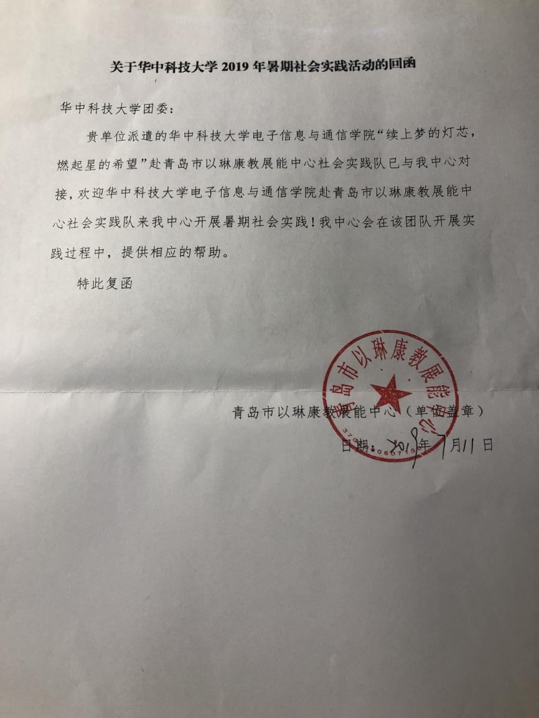

附录二：经费明细：

|  |  |  |  |  |  |  |  |  |  |
| --- | --- | --- | --- | --- | --- | --- | --- | --- | --- |
| 项目 | 费用 |  |  |  |  |  |  |  | 总额 |
| 吃饭 | 260 | 170 | 310 | 300 | 49 |  |  |  | 1089 |
| 唱歌 | 246 |  |  |  |  |  |  |  | 246 |
| 住宿 | 480 | 973 | 960 | 980 | 960 |  |  |  | 4353 |
| 车费 |  |  |  |  |  |  |  |  | 5093.5 |
| 武汉至青岛 | 2652 |  |  |  |  |  |  |  | 2652 |
| 青岛至武汉 | 807.5 | 307 | 281.5 | 322.5 | 389.5 | 333.5 | 0 | 0 | 2441.5 |
|  |  |  |  |  |  |  |  |  | 15875 |